4. Выполнить расчет плоскоременной передачи

Дано: 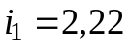; 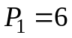 кВт; 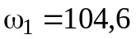 c⁻¹; 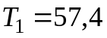 Н⋅м.

4.1. Вычисляем диаметр малого шкива по формуле

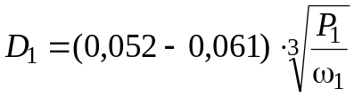, (11)

где Р₁ – мощность на ведущем валу ременной передачи, кВт; ω₁ – угловая скорость ведущего вала ременной передачи.

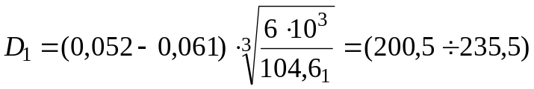

Принимаем 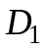 = 200 мм из стандартного ряда [1].

4.2. Определяем скорость ремня

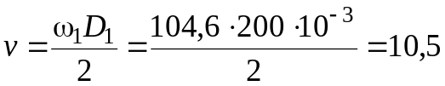 м/c.

4.3. Определяем диаметр большого шкива

Принимаем коэффициент скольжения ε = 0,01. При нормальном режиме работы ε = (0,01 ÷ 0,02).

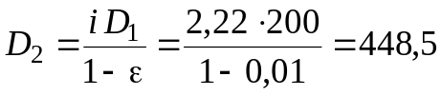 мм.

По табл. 1 принимаем 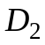 = 450 мм.

4. Фактическое передаточное отношение

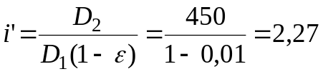,

отклонение от i составило 1 %, что допустимо.

4.5. Определим межосевое расстояние. Для получения меньших габаритов воспользуемся следующей формулой:

мм.

4.6. Вычислим расчетную длину ремня

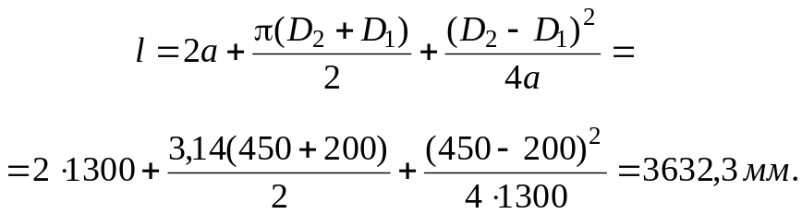

На сшивку длина ремня увеличивается на Δl = 100 ÷ 400 мм.
Добавим Δl = 168 мм.
Тогда общая длина ремня 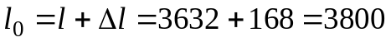 мм.

4.7. Вычислим число пробегов ремня

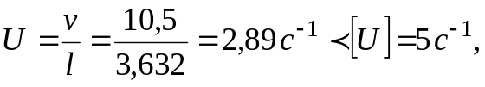 что допустимо.

4.8. Уточнение межосевого расстояния не выполняется, так как ремень не бесконечный, а сшивной.

4.9. Вычислим угол обхвата ремнем малого шкива

= 169,04° > [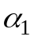] = 150°, что верно.

4.10. Толщину ремня δ. для резинотканевых ремней определяем из соотношения
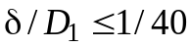; 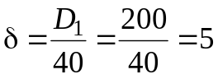 мм.

Принимаем толщину ремня 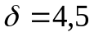 мм [1] (3 прокладки с резиновыми прослойками 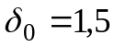 мм).

4.11. Допускаемая приведенная удельная окружная сила в резинотканевом ремне при 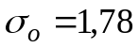 МПа вычисляется по формуле

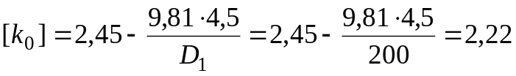 МПа.

4.12. Примем поправочные коэффициенты:

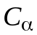 − коэффициент угла обхвата, 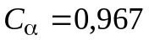, определяется интерполированием для соответствующего угла обхвата [1];

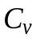 − скоростной коэффициент, определяется по формуле

;

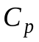 − коэффициент нагрузки и режима работы [1], 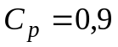 при умеренных колебаниях;

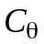 − коэффициент, учитывающий вид передачи и ее расположение [1], 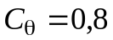 при вертикальном расположении передачи.

4.13. Вычислим допускаемую удельную окружную силу

МПа.

4.14. Вычислим окружную силу

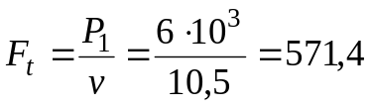 Н.

4.15. Определим площадь сечения А и ширина ремня b

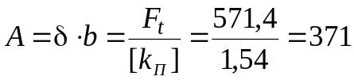 мм²,

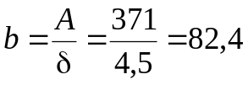 мм.

Принимаем b = 80 мм, ширина шкива B = 90 мм [1].

4.16. Вычислим силу предварительного натяжения ремня

Н.

4.17. Определим нагрузку на валы

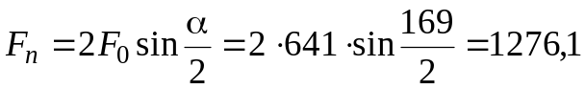 Н.

